Utilisation du Calcul géométrique et du fitting

Visuellement la coordonnée interne qui distingue les deux molécules présentées est l’angle de torsion entres les atomes C(5)-C(2)-C(3)-O. Angle qui fait, par calcul informatique 95,64° dans le premier cas (fichier hbonds-r.xr) et 122,21° dans le deuxième (hbonds-u.xr).

Afin de mieux montrer cette différence, à l’aide du logiciel, on détermine le RMSD (Root Mean Square Deviation) entre les deux molécules. Ce facteur donne les différences d’agencement des atomes entre deux molécules afin de voir si elles ont le même agencement spatial (aide par exemple pour la détermination des sites actifs de molécules et de ligand adapté).
Ainsi en comparant les deux cycles, on obtient un RMSD=0 signifiant l’homologie parfaite entre les deux cycles. Ce qui est normal, ce sont deux cycles pyridine. Pour voir s’il y a une différence entre les deux molécules, on pointe tous les atomes, on a un RMSD=0,042, il y a bien une différence. Pour la cibler, on compare ensuite les chaînes latérales pour constater un RMSD=0,109 (C(4)-C(3)-0(1à-C(2)-C(5)-C(1)). La valeur confirme notre remarque précédente, la torsion est différente entre les deux molécules.

Représentation de surfaces, chiralité et calcul d’énergie

Le RMSD entre les molécules lead.xr et flex1.xr est de 0,086. On a homologie de structure entre pour les atomes sélectionnés.
Le travail se fera sur la molécule FLEX1.xr

La chiralité de l’atome de carbone asymétrique central a été déterminée comme étant S.
Le calcul du moment dipolaire : 3,43 D (nécessaire avant tout calcul d’énergie)
Le calcul de l’énergie optimisée pour la molécule s’est faite avec une valeur générique de l’angle Cl-C(sp3)-C(sp3) de 109,43° ce qui semble pertinent puisqu’on a là un angle typique de carbone sp3. Soient donc :
Participation | Valeur (Kcal/mol) | Commentaire
Electrostatique | 5,368 | Répulsion électrostatique
Van der Waals | -0,898 | Valeur faible participant bien à la stabilisation de la molécule
Liaison | 0,134 | Liaison peu déformée
Angle de liaison | 2,539 | Angle de liaison un peu contrainte
Angle de torsion | 0,490 | Angle de torsion peu contrainte
Total | 7,633 | Bonne stabilité relative générale

Construction de molécules et optimisation de la géométrie moléculaire
L’aspirine
L’aspirine que nous avons construite présente un moment dipolaire global de 3,75 D. La molécule ne présente aucun centre d’inversion ou de symétrie.
Le calcul d’énergie donne :
Participation | Valeur avant optimisation | Valeur après optimisation | Conclusion
Electrostatique | 17,253 | -31,060 | Notre construction présentait de fortes répulsions électrostatiques.
Van der Waals | 2428,645 | 0,727 | Notre construction présentait une forte gêne stérique (dues au COOR et OH)
Liaison | 35,263 | 0,255
Angle de liaison | 0,298 | 1,733 | Les angles construits sont donnés avec une valeur standard au départ. Pour les besoins de l’optimisation ils ont été changés et les contraintes augmentent
Angle de torsion | 0,360 | 4,601
Total | 2481,821 | -23,704 | Notre construction représentait une molécule très instable

Le calcul d’énergie avant optimisation se fait à l’aide du calcul en SINGLE POINT (instantané).
La géométrie du point de départ dépendant du mode de construction de la molécule par chacun des groupes, il sera normal de ne trouver ni des valeurs identiques en single point, ce qui est logique, ni après optimisation. Ce qui montre que l’optimisation dépend bien du point de départ (niveau énergétique de départ) servant au calcul.

Le Méthane et ses dérivés Chlorés (construits)
La longueur d’une liaison C-H est de 110 pm.
L’angle entre H-C-H est de 109,47° (angle donné par un C sp3).
La forte symétrie dans la molécule de méthane, nous donne logiquement un moment dipolaire global nul. Le calcul de l’énergie lui nous donne les valeurs :

Participation | Valeur (Kcal/mol) | Commentaire
Electrostatique | - | Pas de groupements polaires existants séparés d’au moins une liaison qui peuvent réagir entre eux. (tous les H sont portés par le même carbone)
Van der Waals | - | Pas de groupements stériques séparés d’au moins une liaison qui peuvent interagir entre eux.
Liaison | ~0 | Les angles de liaison sont ceux donnés par la théorie (Liaison CH) et de par la symétrie forte, ils ont tous la même longueur, et ne sont pas déformés
Angle de liaison | ~0 | Les angles subissent le même effet
Angle de torsion | - | Inexistant puisqu’il n’existe aucune succession de 3 liaisons
Total | ~0 | Somme de deux contributions nulles, la molécule est stable.

Dans le cas du chlorométhane,
La longueur de la liaison C-CL est de 177 pm et la valeur de l’angle H-C-Cl est de 109,47°.
Le calcul du moment dipolaire global donne 1,88D, cette fois ci on n’a plus de symétrie « compensatrice » entre les différents moments dipolaires de chaque liaison.
L’énergie de la molécule :

Participation | Valeur (Kcal/mol) | Commentaire
Electrostatique | - | Pas de groupements polaires existants séparés d’au moins une liaison qui peuvent réagir entre eux. (tous les H sont portés par le même carbone)
Van der Waals | - | Pas de groupements stériques séparés d’au moins une liaison qui peuvent interagir entre eux.
Liaison | ~0,003 | Une de la liaison est de longueur différente aux autres, et génère une légère énergie
Angle de liaison | ~0 | Les angles eux restent inchangés et l’énergie en découlant reste celle du méthane
Angle de torsion | - | Inexistant puisqu’il n’existe aucune succession de 3 liaisons
Total | ~0,003 | Somme de deux contributions quasi-nulles, la molécule est stable.

Représentation 2D/3D d’un espace conformationnel

* On construit le chloro-éthane. (Construit)
La forme stable adoptée par la molécule lors de son optimisation est la forme étoilée. Le moment dipolaire de la molécule est de 1,97 D.
Le calcul des diverses contributions énergétiques :
Participation | Valeur (Kcal/mol) | Commentaire
Electrostatique | -0,533 | Rien en face du C-Cl donc minimisation de l’interaction avec un dipôle C-H
Van der Waals | 0,021 | Rien en face du Cl donc minimisation de l’interaction stérique entre Cl et H
Liaison | 0,006 | Longueurs standard, peu déformées
Angle de liaison | 0,034 | Angles de liaison standard, peu déformés
Angle de torsion | 0,00 | Configuration parfaite, torsion à son minimum
Total | -0,472 | La molécule est stable, on est à un minimum d’énergie négatif.

Le tracé 2D de la surface de potentiel (2D) a été fait et donné :

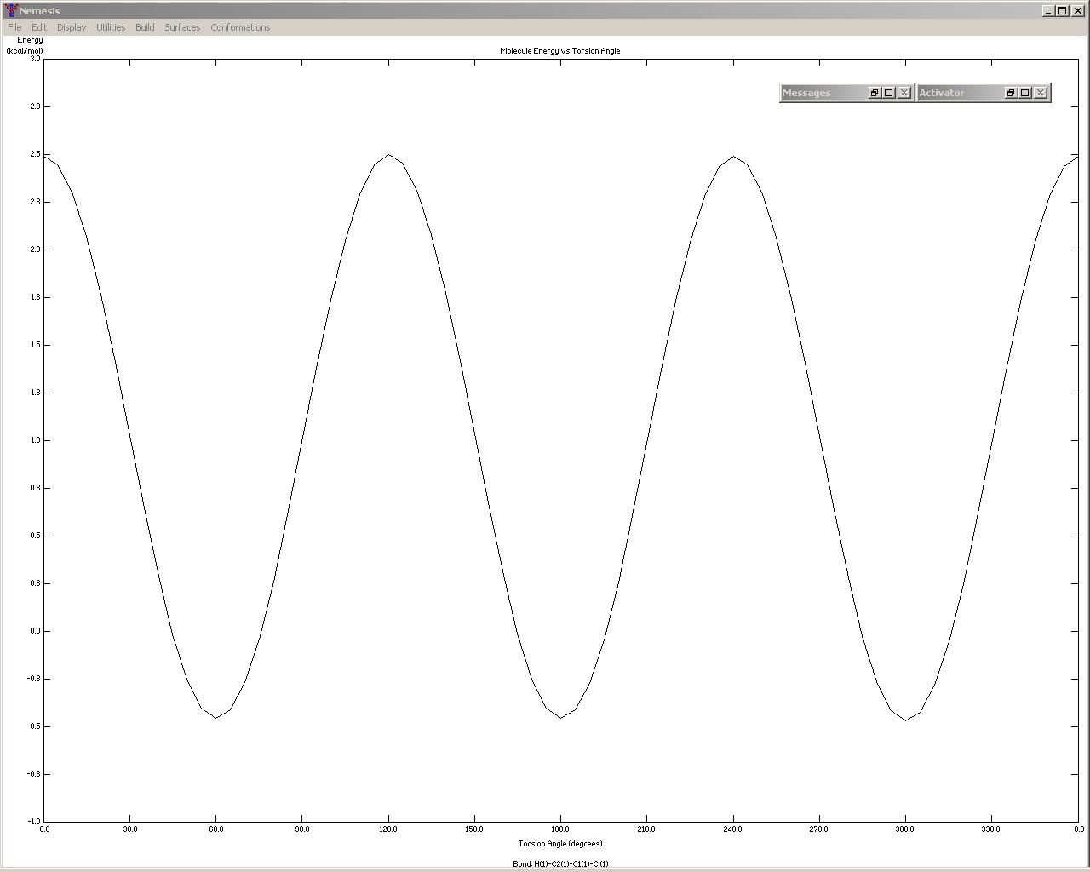
(Tracé aussi disponible en tant qu’annexe 1)

La barrière de rotation est de : 2,957 Kcal/mol (différence entre le niveau de plus haute et de plus basse énergie)

* On construit maintenant le 1,2-dichloro-ethane (construit)
La forme la plus stable est la forme anti (Cl en anti d’un autre Cl). Le moment dipolaire de la molécule est de 1,67 D (normal, on a ajouté un dipôle dans un sens opposé).
Le calcul des diverses contributions énergétiques :
Participation | Valeur (Kcal/mol) | Commentaire
Electrostatique | -0,833 | Minimisation maximale de l’interaction entre les deux dipôles C-Cl
Van der Waals | -0,557 | Minimisation de l’interaction stérique entre les deux Cl
Liaison | 0,001 | Longueurs standard, peu déformées
Angle de liaison | 0,011 | Angles de liaison standard, peu déformés
Angle de torsion | 0,00 | Configuration parfaite, torsion à son minimum 180°
Total | -1,378 | La molécule est stable, on est à un minimum d’énergie négatif.

Le tracé de la surface de potentiel (2D) a été fait et donné :

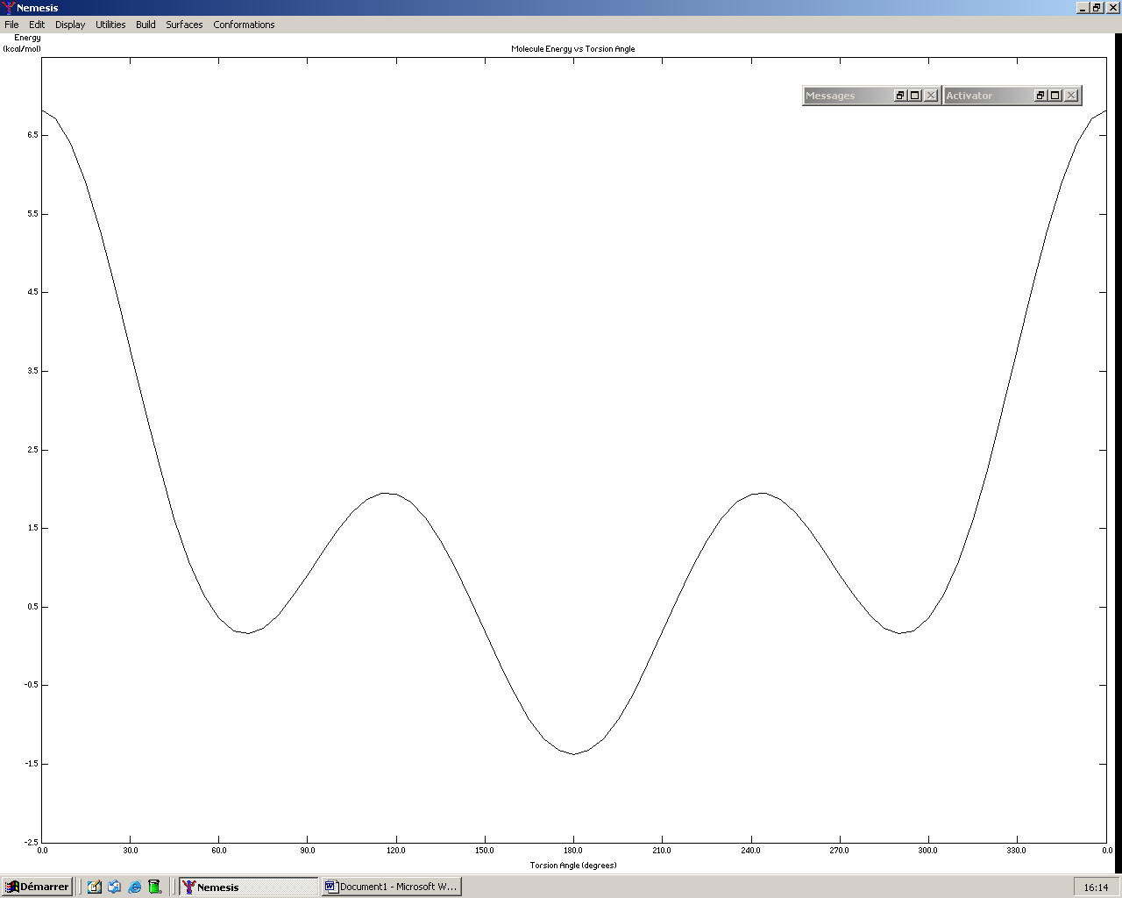
(Tracé aussi disponible en tant qu’annexe 2)

On voit différentes configurations stables dont une l’est plus que les autres. Le passage d’une à l’autre est conditionnée par le franchissement ou non d’une barrière de potentiel dont nous déterminons la valeur.
La barrière de rotation entre la configuration
60° -> 180° est de 1,7929 kcal/mol.
180° -> 300° est de 3,3285 kcal/mol.
300° -> 60° est de 6,6449 kcal/mol (plus haute barrière car la configuration de 0° éclipsée est la plus haute énergie possible et on passe par cet état de transition avant de passer au puit suivant)

* on construit maintenant le 1,2-dichloro-propane. (Construit)
On a créé un centre asymétrique R.
Le moment dipolaire global augment du fait de cette nouvelle contribution ajoutée. On a 3,51 D.
Le calcul des diverses contributions énergétiques donne :
Participation | Valeur (Kcal/mol) | Commentaire
Electrostatique | -0,363 | Minimisation maximale de l’interaction entre les deux dipôles C-Cl, mais interaction supplémentaire avec CH3.
Van der Waals | -1,037 | Minimisation de l’interaction stérique entre les deux Cl et CH3
Liaison | 0,019 | Longueurs standard, peu déformées
Angle de liaison | 0,113 | Angles un peu déformés
Angle de torsion | 0,114 | Configuration parfaite inexistante on en a 2 à optimiser
Total | -1,154 | La molécule est stable, on est à un minimum d’énergie négatif.

Valeurs d’angles Cl(2)-C(2)-C(1)-Cl(1) = -68,41° ; Cl(1)-C(1)-C(2)-C(3)=172,58° ; C(1)-C(2)-C(3)=111,3°.

On fait un tracé de surface potentielle (3D) en fonction des différents angles de torsion : 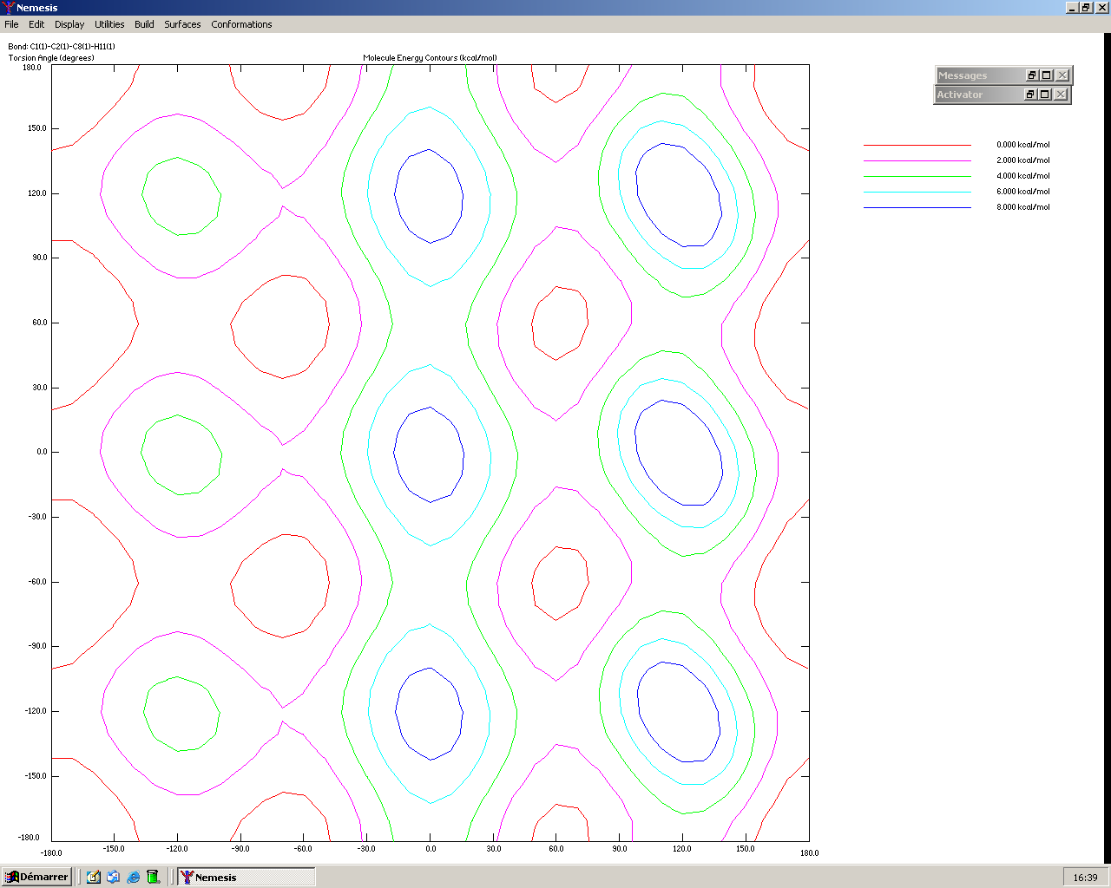
(Tracé aussi disponible en tant qu’annexe 3)

Les surfaces cerclées de rouge représentent des puits de potentiel et donc une configuration stable. Par contre les surfaces cerclées de violet représentent des pics de potentiel, faisant souvent barrière qu’il faut franchir pour passer d’une configuration stable (puit) à une autre (autre puit).
On a tracé des isocourbes énergétiques.

Recherche conformationnelle
Etude de polypeptides (construits à partir de fragments de la bibliothèque)
L’établissement de la carte énergétique de la tri glycine montre une symétrie de répartition des massifs de potentiel. Cela s’explique par la symétrie que la molécule elle même présente

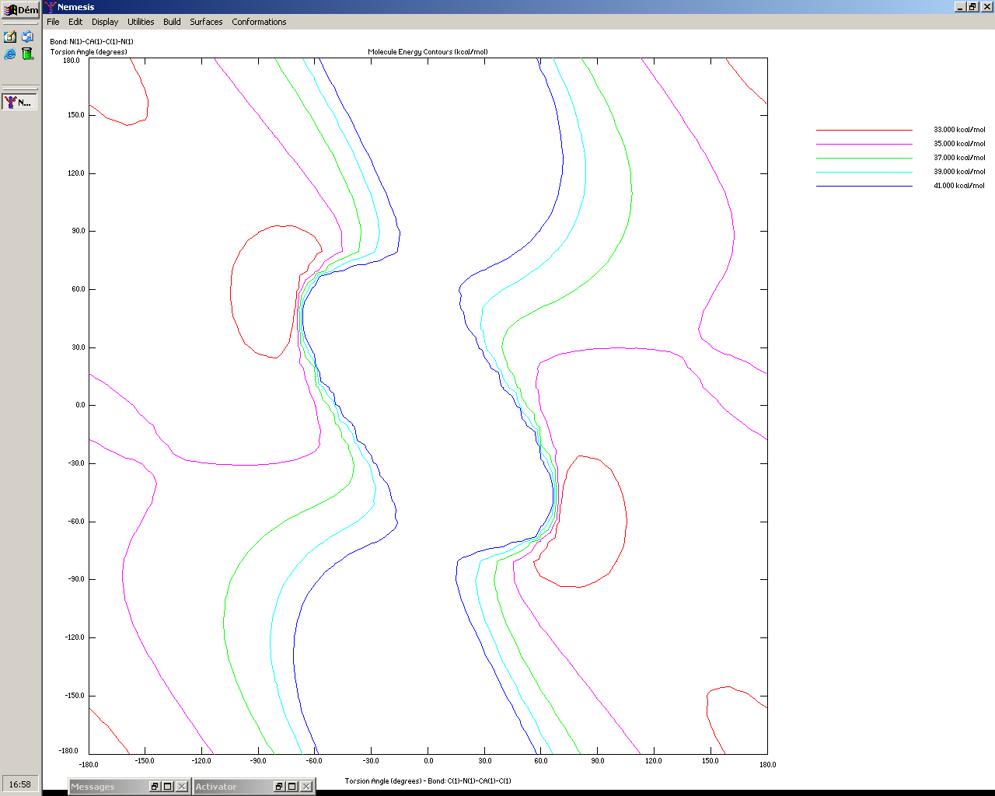
(Tracé aussi disponible en Annexe 4)

La conformation la plus stable est celle pour laquelle le premier angle de torsion vaut 60° et le deuxième -90°. Les conformations les plus stables, sont celles comprises dans la surface cerclée de rouge. La grande surface délimitée par une isocourbe de haute énergie laisse présager qu’il ne sera pas par exemple possible de passer de la configuration 60°/-90° à la configuration -60°/90°.

La carte énergétique de la Gly-Ala-Gly ne présente plus de symétrie.

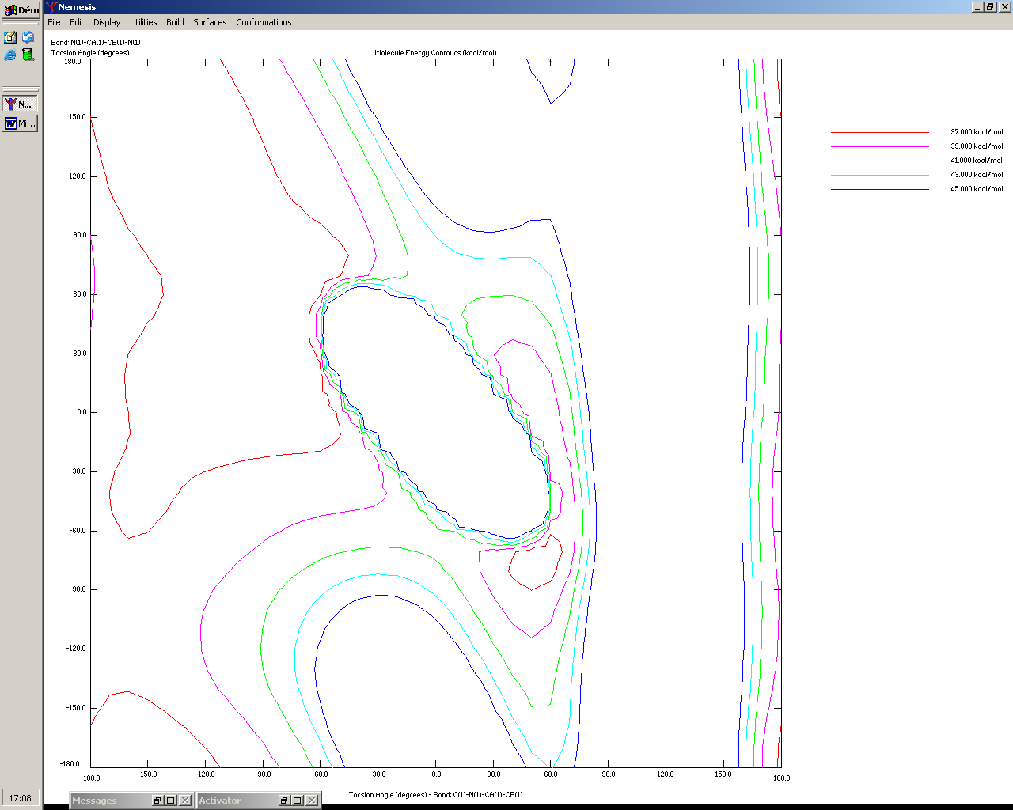
(Annexe 5)

Une conformation de plus stable est celle pour laquelle le premier angle de torsion vaut -90° et le deuxième 60°. On remarque des configurations inaccessibles du fait de barrières énergétiques trop importantes.

La carte énergétique de la Gly-Ala-Pro ne présente plus de symétrie puisqu’on n’a plus aucun élément de symétrie dans la molécule.

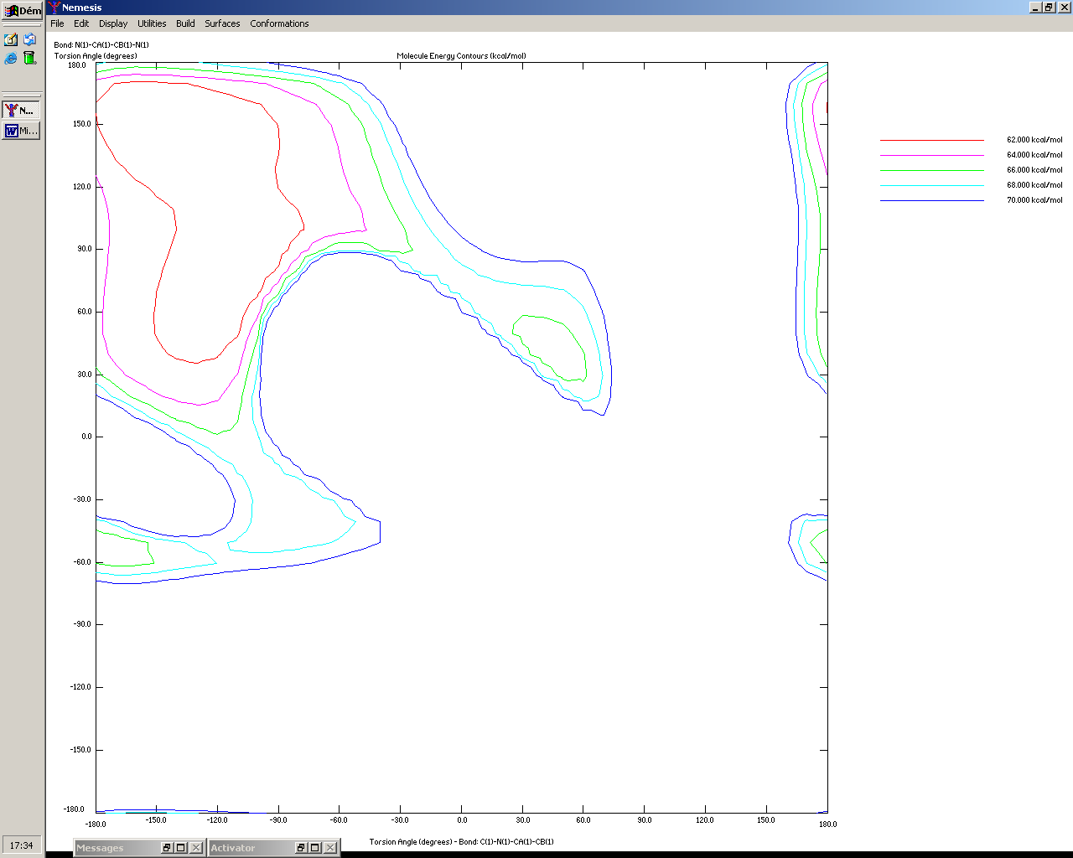
(Annexe6)

Une conformation de plus stable est celle pour laquelle le premier angle de torsion vaut 120° et le deuxième -120°. Ici aussi des configurations sont inaccessibles du fait de barrières énergétiques relativement élevées.
On compare maintenant les conformations les plus stables des 3 molécules et on calcule l’énergie de ces points particuliers.

Participation | Gly-gly-gly (Kcal/mol) | Gly-Ala-Gly (Kcal/mol) | Gly-Ala-Pro (Kcal/mol) | Commentaire
Moment dipolaire | 2,60 | 2,39 | 3,44 | Augmente car on ajoute des dipôles de façon non symétrique à la molécule
Electrostatique | 7,948 | 10,053 | 23,416 | Pour la même raison que précédemment on augmente de la première à la troisième la répulsion électrostatique
Van der Waals | -4,202 | -3,200 | 4,310 | On ajoute aussi des éléments de forte stéricité et on augmente ainsi les composantes de VanDerWaals
Liaison | 21,277 | 21,224 | 21,082 | Reste assez stable entre chaque structure
Angle de liaison | 4,743 | 5,523 | 13,397 | Les angles dans les cycles ne sont pas très flexibles, et leur modification entraîne de grandes énergies déstabilisatrices. L’ajout de groupements plus gros (Me au lieu de H) joue le même rôle dans le cas de Gly->Ala
Angle de torsion | 2,880 | 2,886 | 6,314 | "
Total | 32,646 | 36,485 | 68,519 | La glycine la moins contrainte est la plus stable. Plus on va ajouter de contrainte (ajout d’un groupe plus gros comme le Me, ou bien figé comme le cycle proline) plus on va augmenter la déstabilisation

Analyse des conformations de l’histamine
Hist_d.dat
Le moment dipolaire de la molécule est de 1,01 D. Le calcul de l’énergie de la molécule ne peut se faire du fait de la non paramétrisation de l’angle entre le premier C exocyclique, le C le portant dans le cycle et le N lié à ce C.

Hist_e.dat
On charge un second fichier. On retire un Hydrogène ammonium (N distal) pour atteindre une configuration non chargée de la molécule.
Le calcul du moment dipolaire donne une valeur de 3,79 D.
Après optimisation de la géométrie de la molécule on peut dresser le tableau des composantes énergétiques :

Participation | Valeur (Kcal/mol) | Commentaire
Electrostatique | -4,262 | Peu de répulsions électrostatiques du fait du bon éloignement des groupements
Van der Waals | -2,225 | Peu de répulsions de Van der Waals du fait du bon éloignement des groupements
Liaison | 0,126 | Liaisons peu déformées
Angle de liaison | 19,456 | Du fait de la présence du cycles les contraintes d’angle de liaison sont grandes
Angle de torsion | 0,356 | Pas trop de contraintes d’angle de torsion
Total | 13,451 | Molécule assez énergétique dans sa configuration stable

En fonction de l’angle tau1 l’évolution de l’énergie de la molécule est :
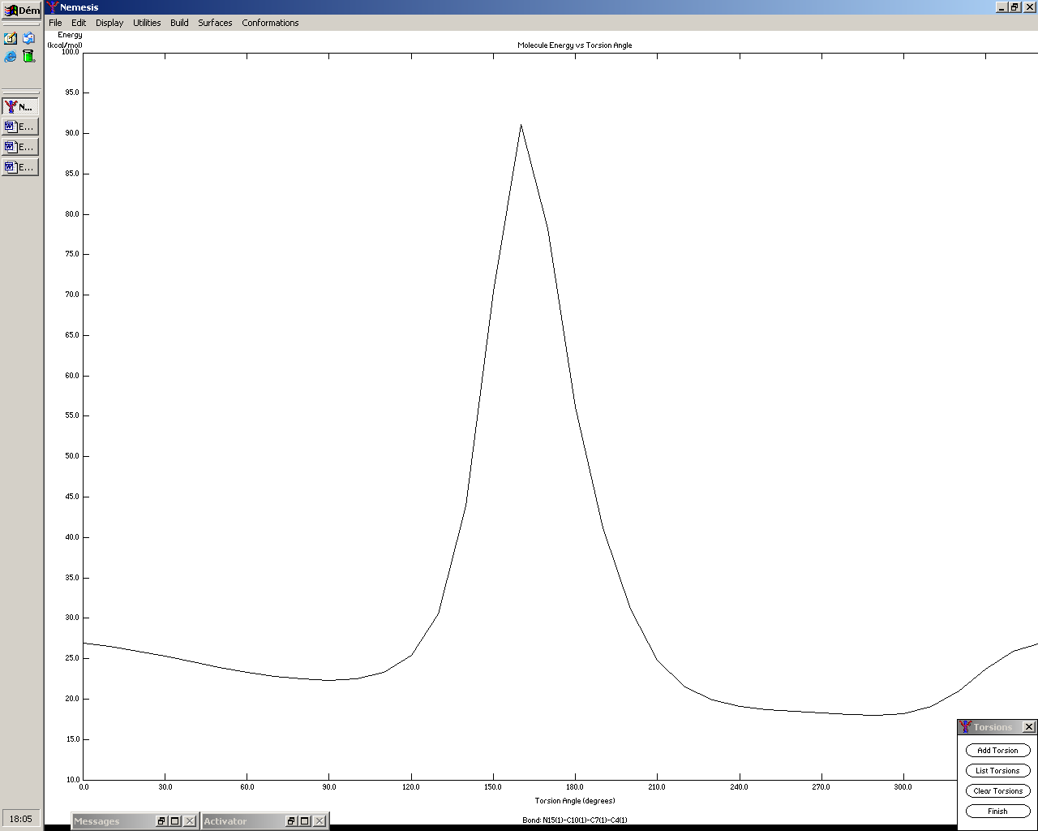
On remarque une barrière énergétique importante à passer entre 150 et 180°. Les autres configurations sont relativement basses en énergie.

En fonction de la valeur de tau2 l’énergie elle par contre représente : 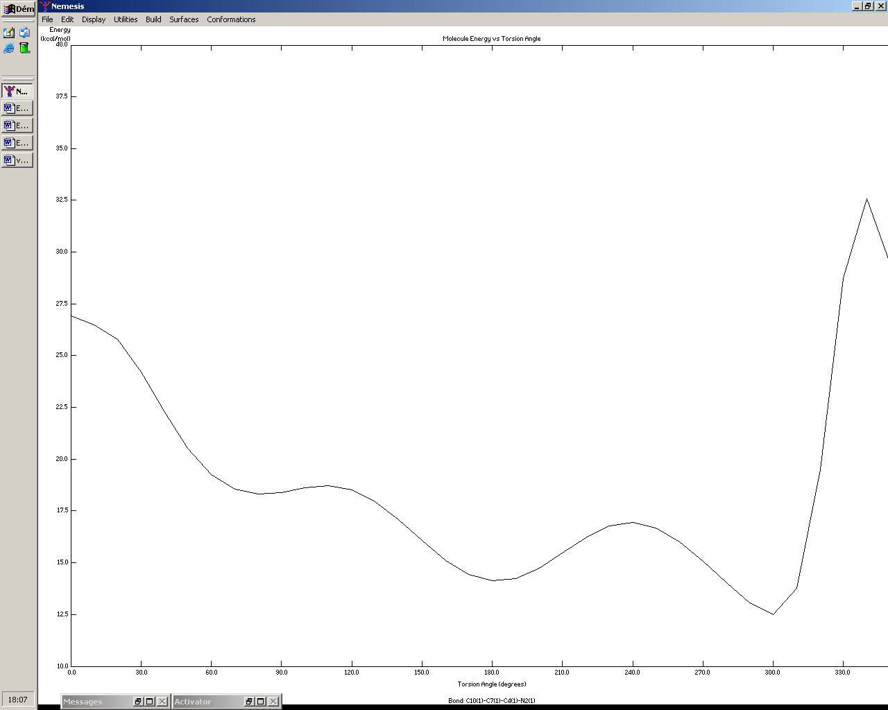
On remarque ici que la barrière d’énergie la plus important se trouve entre 330 et 360°.

Lorsqu’on fait varier les deux angles en même temps on arrive au tracé d’isocontours.

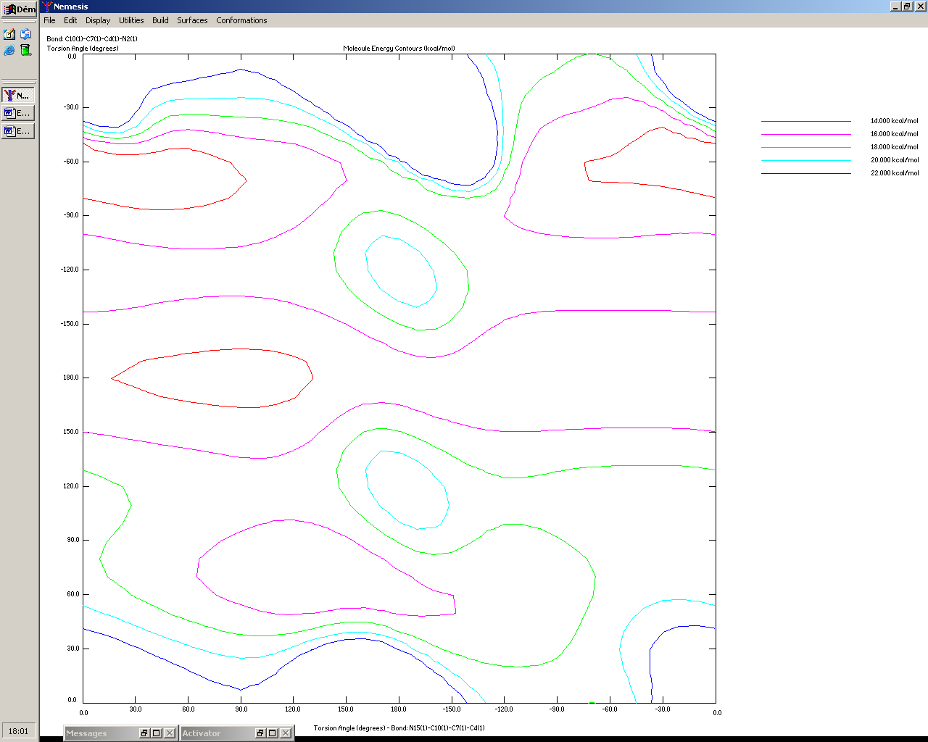
(Annexes 7,8 et 9)

Sur ce tracé on peut alors voir des barrières de potentiel plus étendues, comprenant les valeurs d’angles que nous avons cité auxquelles s’ajoutent d’autres. La raison est que la valeur unique qu’on a pu déterminer avant (tau1, ou tau2) est donnée pour l’autre angle (tau2, ou tau1) fixé.
Après établissement d’une liaison hydrogène entre un H du groupement amine primaire et un N du cycle on peut déterminer des valeurs d’angle et de longueur de liaison avant optimisation : -N-H°°°N- à 169,36°, N-H à 104,2 pm et H°°°N à 104,7 pm. Le µ=4,39 D.

On fait ensuite une optimisation à partir de ce point de départ. On recalcule les longueurs de liaison N°°°H à 195,6 pm et N-H à 104,7 pm.

Le calcul énergétique est fait pour la molécule à liaison H non optimisée puis optimisée sur une configuration à tau1 = 28,57° et tau2 = -65,64° :

Participation | Avant optimisation | Après optimisation | Commentaire
Electrostatique | -13,844 | -5,680 | La liaison hydrogène est forte, on a donc attraction électrostatique. Attraction qui diminue du fait qu’on a augmenté, lors de l’optimisation, la distance entre le H et le N.
Van der Waals | 220,566 | -2,566 | La gène stérique dans notre point de départ est grande. On peut le comprendre puisqu’on a établit de façon forcée la valeur des angles de torsion tau1 et tau2
Liaison | 0,123 | 0,169
Angle de liaison | 19,460 | 19,479
Angle de torsion | 4,088 | 0,506 | On a changé légèrement la valeur des angles de torsion
Total | 230,387 | 11,907 | La principale énergie déstabilisatrice a été minimisée. On obtient une molécule optimisée stable.

La conformation optimisée à partir du point de départ possédant une liaison Hydrogène est plus stable que celle au minima absolu. Cela vient du fait qu’on parte d’une conformation plus stabilisée en énergie coulombienne au delà de la première barrière énergétique dure à passer. On peut alors tomber dans un autre puit de potentiel plus bas en énergie.

Mécanique Moléculaire et Etude de réactivité
Réactivité chimique-paramètres thermodynamiques de réaction (construit)

Participation | Transbut-2-ène | Cisbut-2-ène | Commentaire
Electrostatique | 0,378 | 0,575
Van der Waals | -0,155 | 0,361
Liaison | 0,014 | 0,039
Angle de liaison | 0,022 | 0,259
Angle de torsion | 0,720 | 0,720
Total | 0,978 | 1,954 | La molécule trans est plus stable que la cis.

La molécule trans est donc plus stable que la cis. On le calcule par mécanique moléculaire.
Normalement pour passer de cis->trans on devrait donc observer une enthalpie de réaction positive. Or la valeur qu’on trouve expérimentalement est légèrement négative. On se doutait que cette valeur était entachée d’incertitudes non négligeables, la rendant alors peu fiable (de par sa faible intensité). Ce qui se confirme puisque l’incertitude conduit à une valeur négative au lieu de positive.

Règle de Markov Nikov (construit)
On travail sur le 2-Methylpropène, qu’on dérive d’un coté en 2-chloro-méthylpropane et de l’autre coté en 1-chloro-methylpropane. On optimise la géométrie des deux dérivés et on établit un bilan des participations des différents termes énergétiques afin de déterminer lequel sera le plus stable, et lequel se formera donc préférentiellement.

Participation | 2-chloro | 1-chloro | Commentaire
Electrostatique | -9,347 | 1,878
Van der Waals | -1,454 | -0,320
Liaison | 0,028 | 0,080
Angle de liaison | 0,171 | 0,142
Angle de torsion | 0,010 | 0,047
Total | -10,592 | -0,060 | Le 2-chloro est plus stable que le 1-chloro

On forme donc préférentiellement le dérivé halogéné sur le carbone le plus substitué, comme le prévoyait la règle de MarkovNikov.

Addition du dibrome sur le cyclohexène (construit)
On travaille sur le cyclohexène et on ajoute du dibrome. Les bromes peuvent se placer, selon le cyclohexane qui se formera, soit en position axiale, soit en position équatoroiale. On dresse un tableau une nouvelle fois afin de déterminer et de comparer les différentes participations énergétiques.

Participation | Br axiaux | Br Equatoriaux | Commentaire
Electrostatique | 1,426 | 1,878
Van der Waals | -0,285 | -0,521
Liaison | 0,229 | 0,178
Angle de liaison | 0,352 | 0,253
Angle de torsion | 0,282 | 0,142
Total | 2,004 | 1,930 | Les Br équatoriaux sont plus stables.

On montre bien là la différence de stabilité entre les groupements axiaux et latéraux. Même si la différence en énergie reste modeste.

